ПОСТАНОВЛЕНИЕ АДМИНИСТРАЦИИ ГОРОДА

№ 2365 от 10.04.2014

Об утверждении границ

прилегающих территорий

к некоторым организациям,

на которых не допускается

розничная продажа

алкогольной продукции

В соответствии с Федеральным законом от 22.11.1995 № 171-ФЗ «О государственном регулировании производства и оборота этилового спирта, алкогольной и спиртосодержащей продукции и об ограничении потребления (распития) алкогольной продукции» (с изменениями от 02.11.2013), Постановлением Правительства Российской Федерации от 27.12.2012 № 1425 «Об определении органами государственной власти субъектов Российской Федерации мест массового скопления граждан и мест нахождения источников повышенной опасности, в которых не допускается розничная продажа алкогольной продукции, а также определении органами местного самоуправления границ прилегающих к некоторым организациям и объектам территорий, на которых не допускается розничная продажа алкогольной продукции», решением Думы города от 28.05.2013 № 333-V ДГ «Об определении способа расчета расстояний от некоторых организаций и (или) объектов до границ прилегающих к ним территорий, на которых не допускается розничная продажа алкогольной продукции» (с последующими изменениями):
1. Утвердить границы прилегающих территорий, на которых не допус-кается розничная продажа алкогольной продукции, к следующим организациям:
- открытое акционерное общество «Аэропорт Сургут», расположенное по адресу: город Сургут, улица Аэрофлотская, дом 49/1, согласно приложению 1;
- общество с ограниченной ответственностью «ГАЛЕН», стоматологическая клиника, расположенное по адресу: город Сургут, улица Университетская, дом 3, согласно приложению 2;
- общество с ограниченной ответственностью «ГАЛЕН», стоматологическая клиника, расположенное по адресу: город Сургут, улица Чехова, дом 8, согласно приложению 3;
- открытое акционерное общество «Авиакомпания «ЮТэйр» (медицинский кабинет), расположенное по адресу: город Сургут, улица Аэрофлотская, дом 47, сооружение 1, согласно приложению 4.
- общество с ограниченной ответственностью «ДЭНТЭКС», стоматологическая клиника, расположенное по адресу: город Сургут, улица Геологическая, дом 15, согласно приложению 5;
- казенное учреждение Ханты-Мансийского автономного округа – Югры «Сургутский клинический противотуберкулезный диспансер», расположенное по адресу: город Сургут, улица Республики, дом 75, согласно приложению 6;
- общество с ограниченной ответственностью «ДентаЛюкс», стоматологическая клиника, расположенное по адресу: город Сургут, улица 30 лет Победы, дом 44/1, согласно приложению 7;
- железнодорожный вокзал, расположенный по адресу: город Сургут, улица Привокзальная, дом 23, согласно приложению 8;
- открытое акционерное общество «Авиакомпания «ЮТэйр» (медицинский кабинет), расположенное по адресу: город Сургут, проспект Комсомольский, дом 12, согласно приложению 9.
2. Управлению информационной политики опубликовать настоящее постановление в средствах массовой информации и разместить на официальном интернет-сайте Администрации города.
3. Контроль за выполнением постановления возложить на заместителя главы Администрации города Сафиоллина А.М.

Глава города Д.В. Попов

Приложение 1
к постановлению
Администрации города
от ____________ № _________

Схема
границ прилегающей территории к открытому акционерному обществу
«Аэропорт Сургут»,
улица Аэрофлотская, дом 49/1

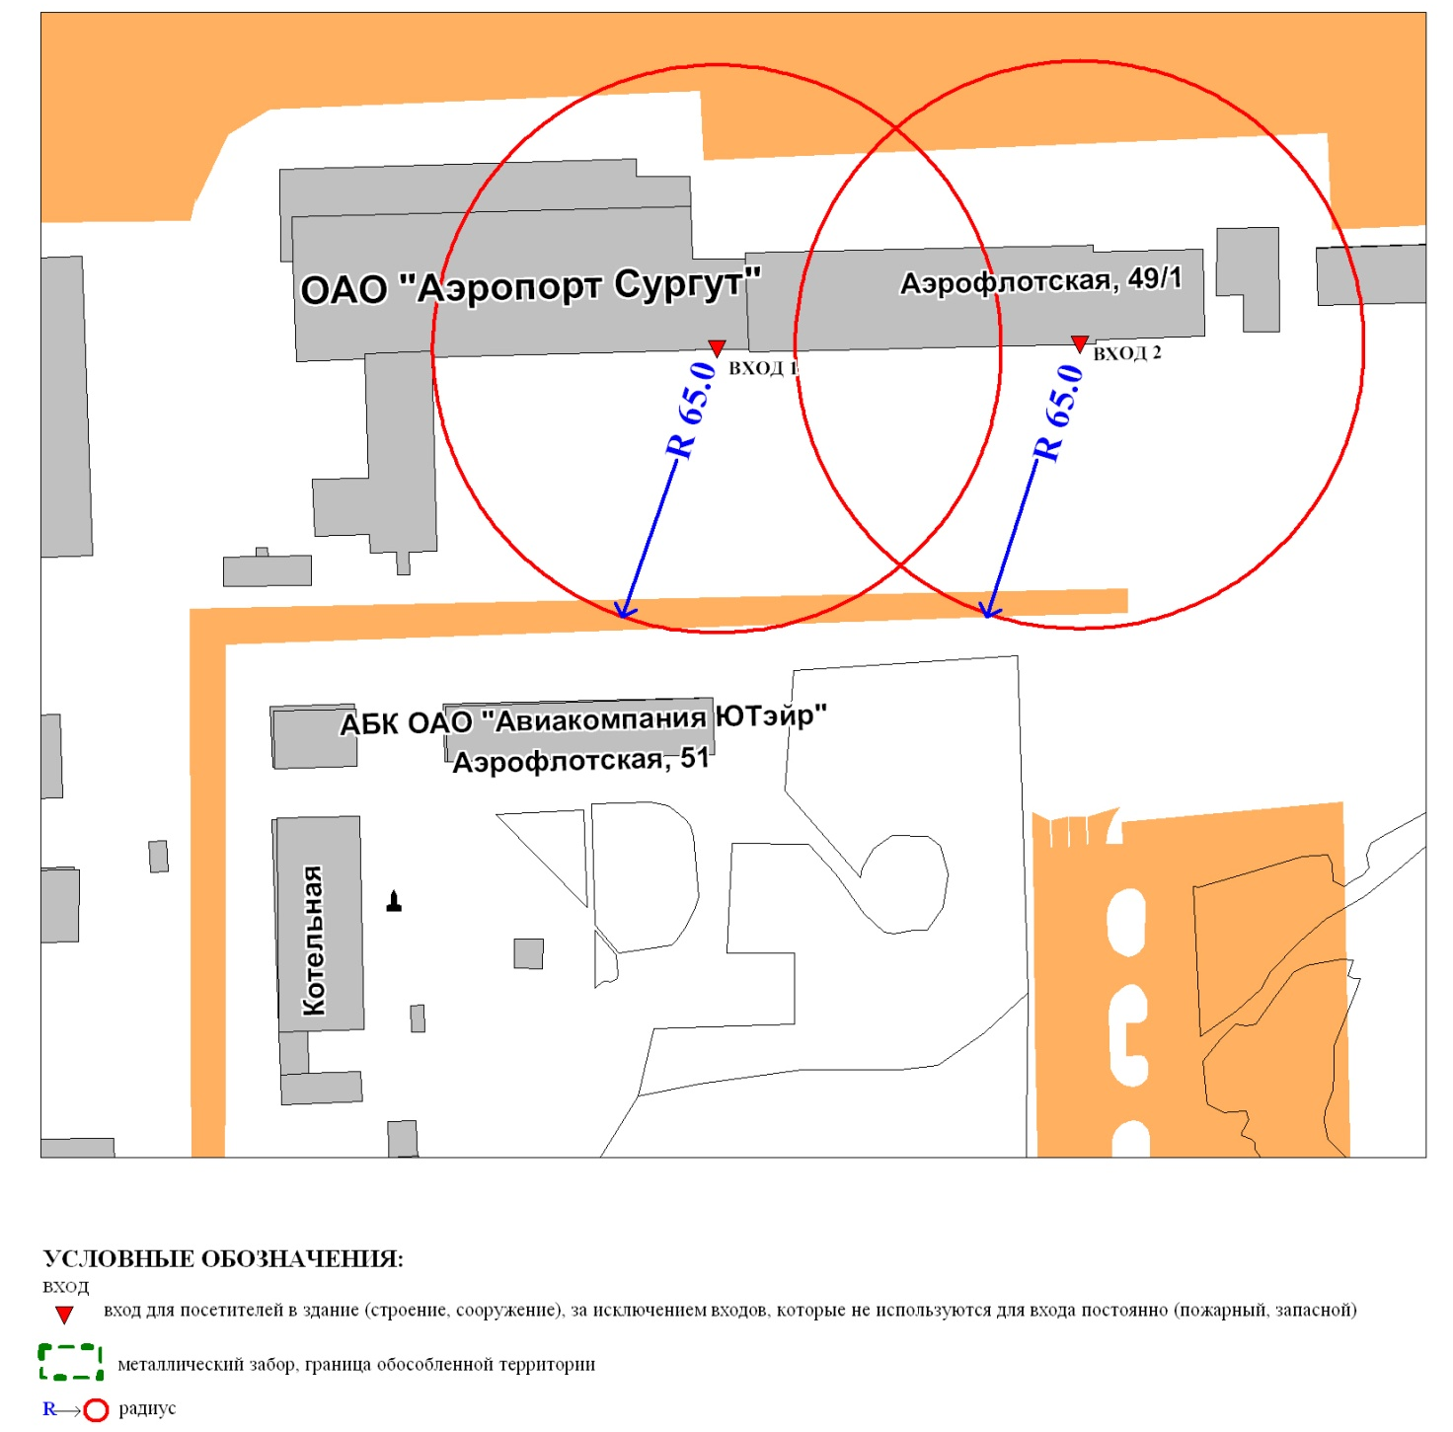

Приложение 2
к постановлению
Администрации города
от ____________ № _________

Схема
границ прилегающей территории к обществу с ограниченной ответственностью «ГАЛЕН», стоматологическая клиника,
улица Университетская, дом 3

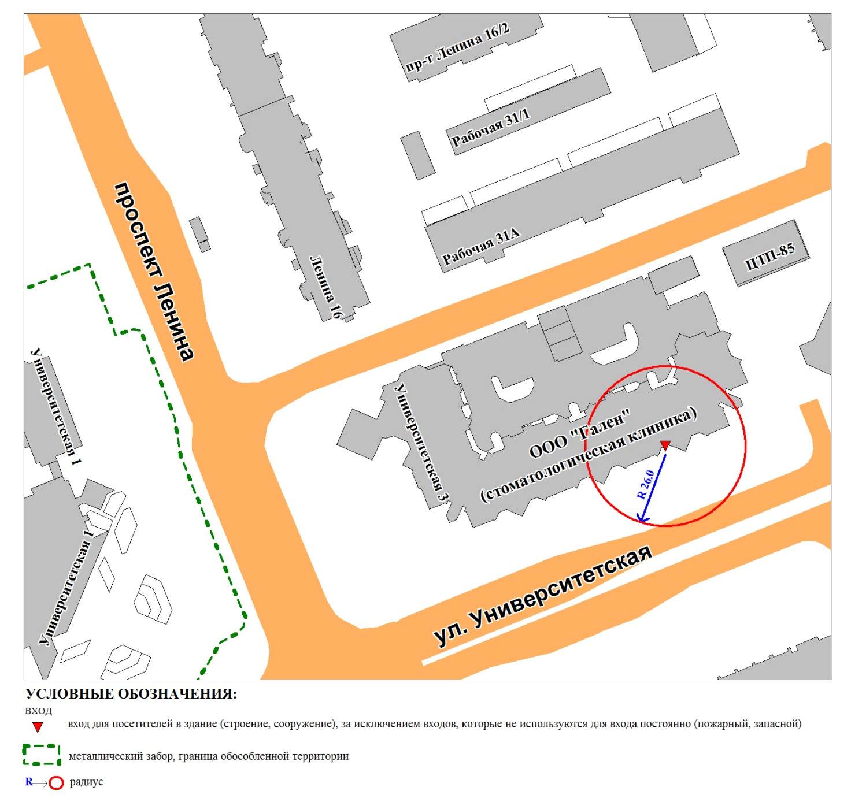

Приложение 3
к постановлению
Администрации города
от ____________ № _________

Схема
границ прилегающей территории к обществу с ограниченной ответственностью «ГАЛЕН», стоматологическая клиника,
улица Чехова, дом 8
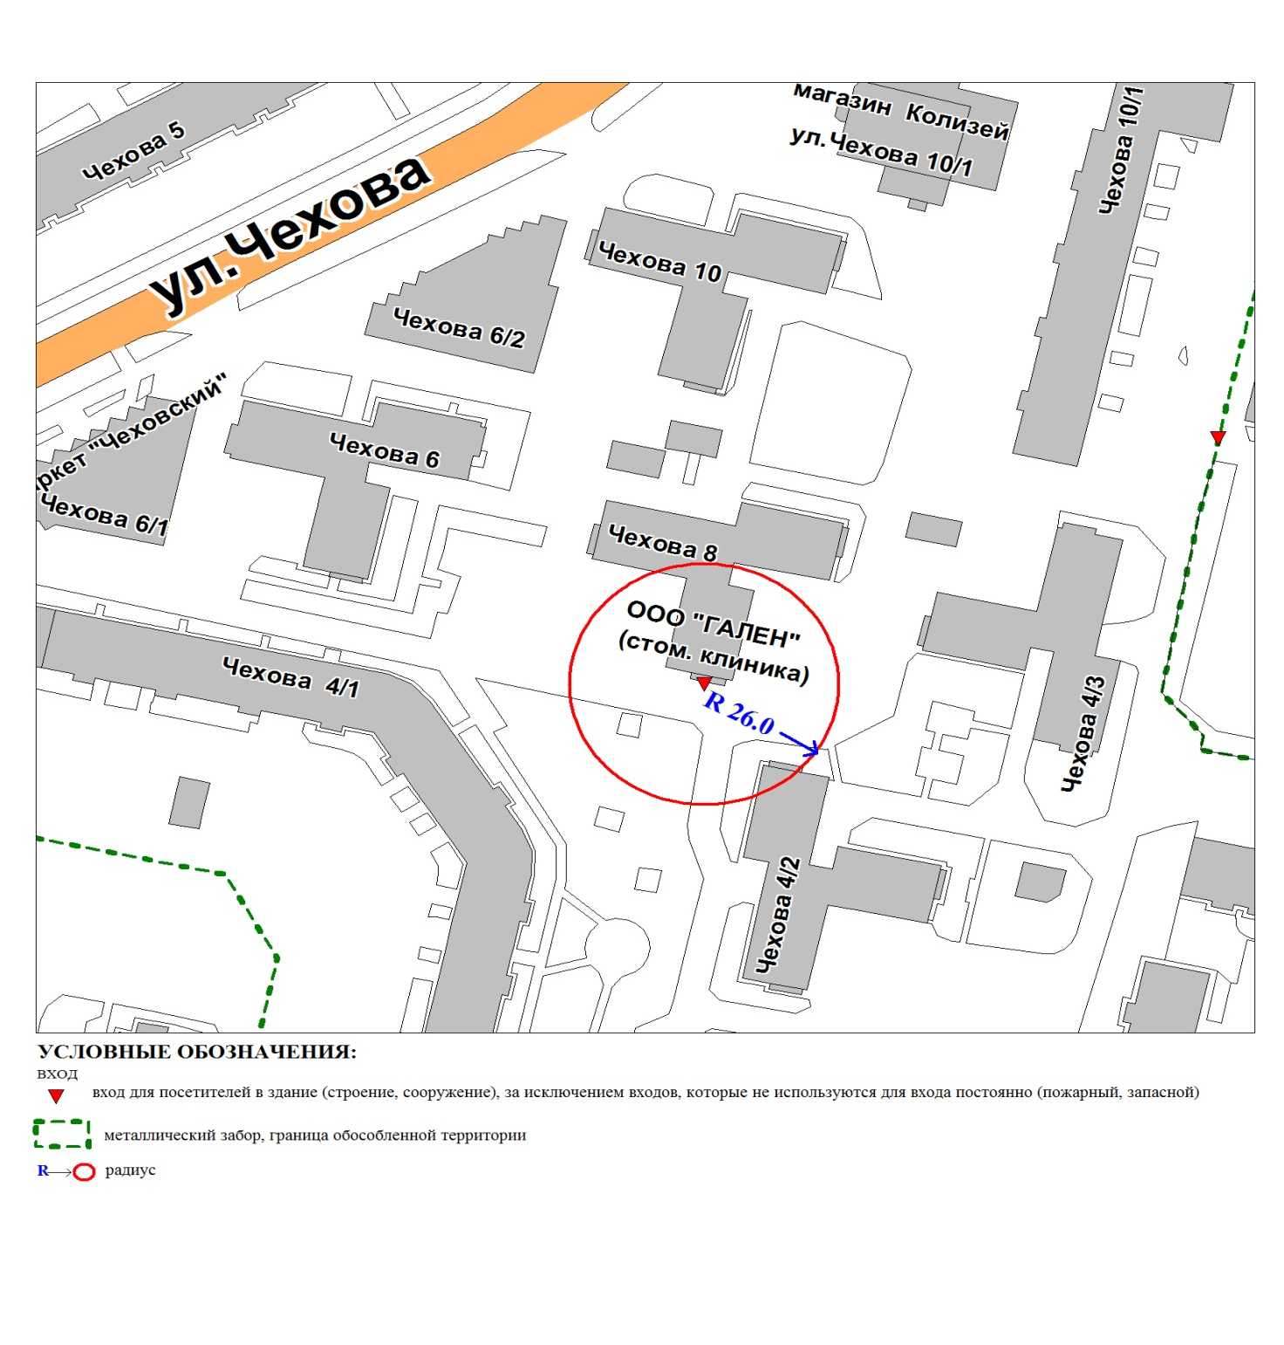

Приложение 4
к постановлению
Администрации города
от ____________ № _________

Схема
границ прилегающей территории к открытому акционерному обществу
«Авиакомпания «ЮТэйр» (медицинский кабинет),
улица Аэрофлотская, дом 47, сооружение 1

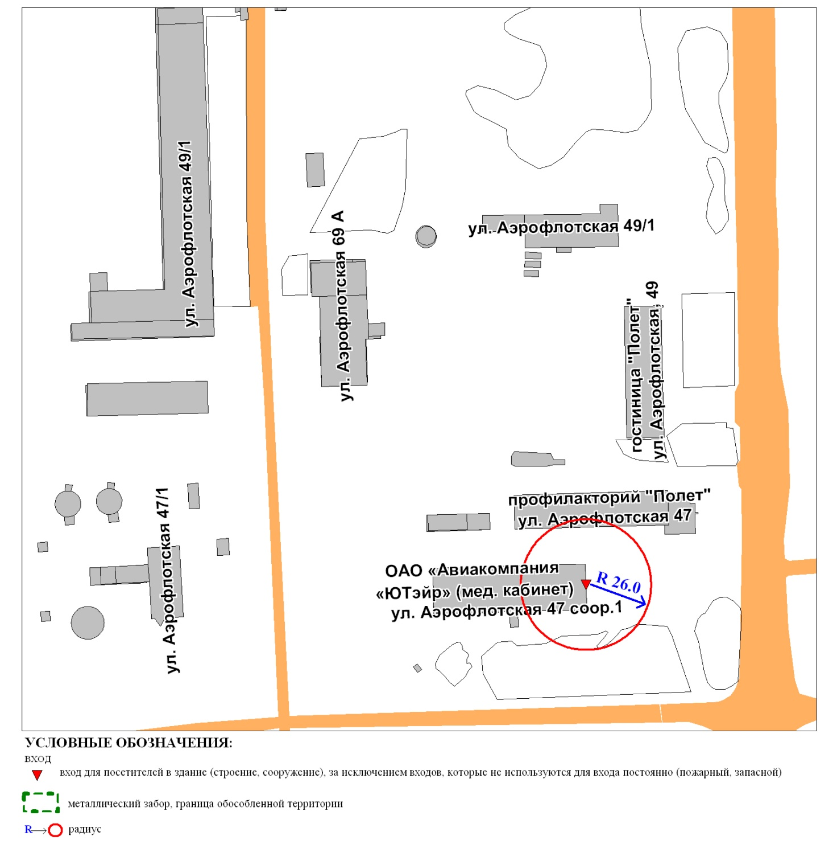

Приложение 5
к постановлению
Администрации города
от ____________ № _________

Схема
границ прилегающей территории к обществу с ограниченной ответственностью «ДЭНТЭКС», стоматологическая клиника,
улица Геологическая, дом 15

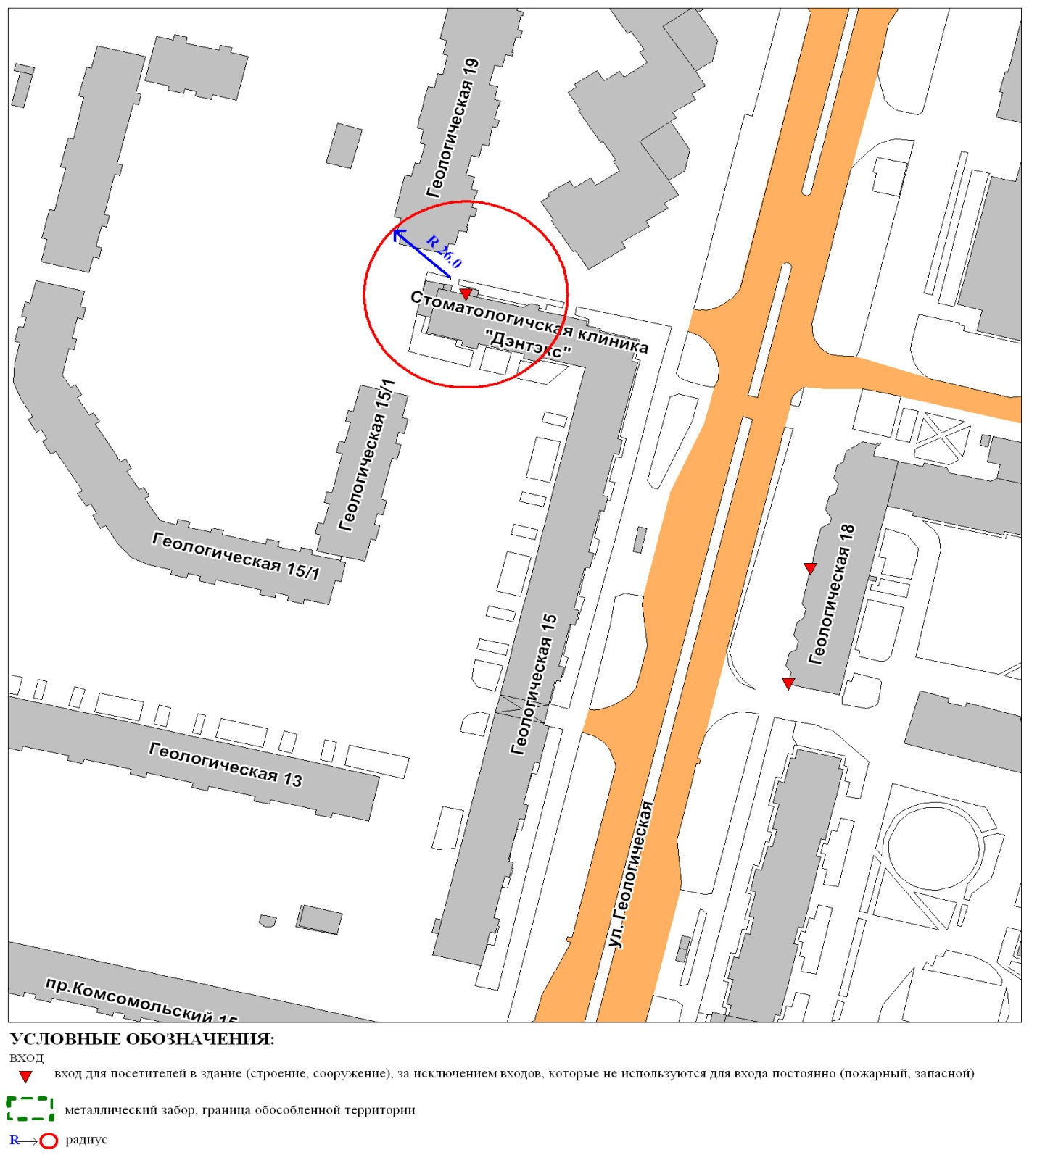

Приложение 6
к постановлению
Администрации города
от ____________ № _________

Схема
границ прилегающей территории к казенному учреждению
Ханты-Мансийского автономного округа – Югры
«Сургутский клинический противотуберкулезный диспансер»,
улица Республики, дом 75

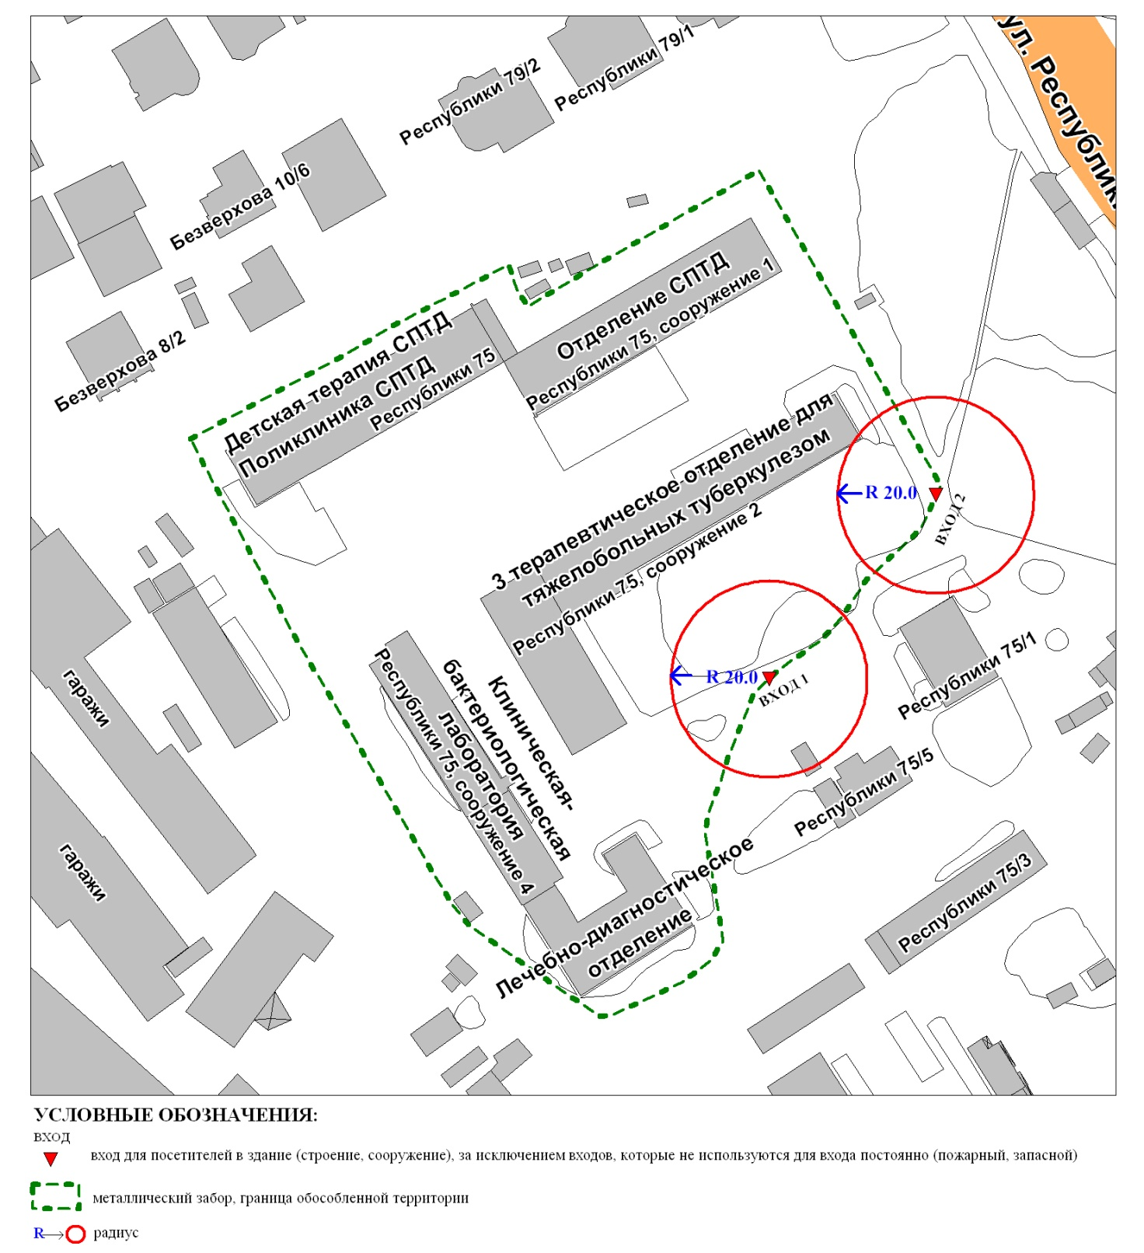
Приложение 7
к постановлению
Администрации города
от ____________ № _________

Схема
границ прилегающей территории к обществу с ограниченной ответственностью «ДентаЛюкс», стоматологическая клиника,
улица 30 лет Победы, дом 44/1
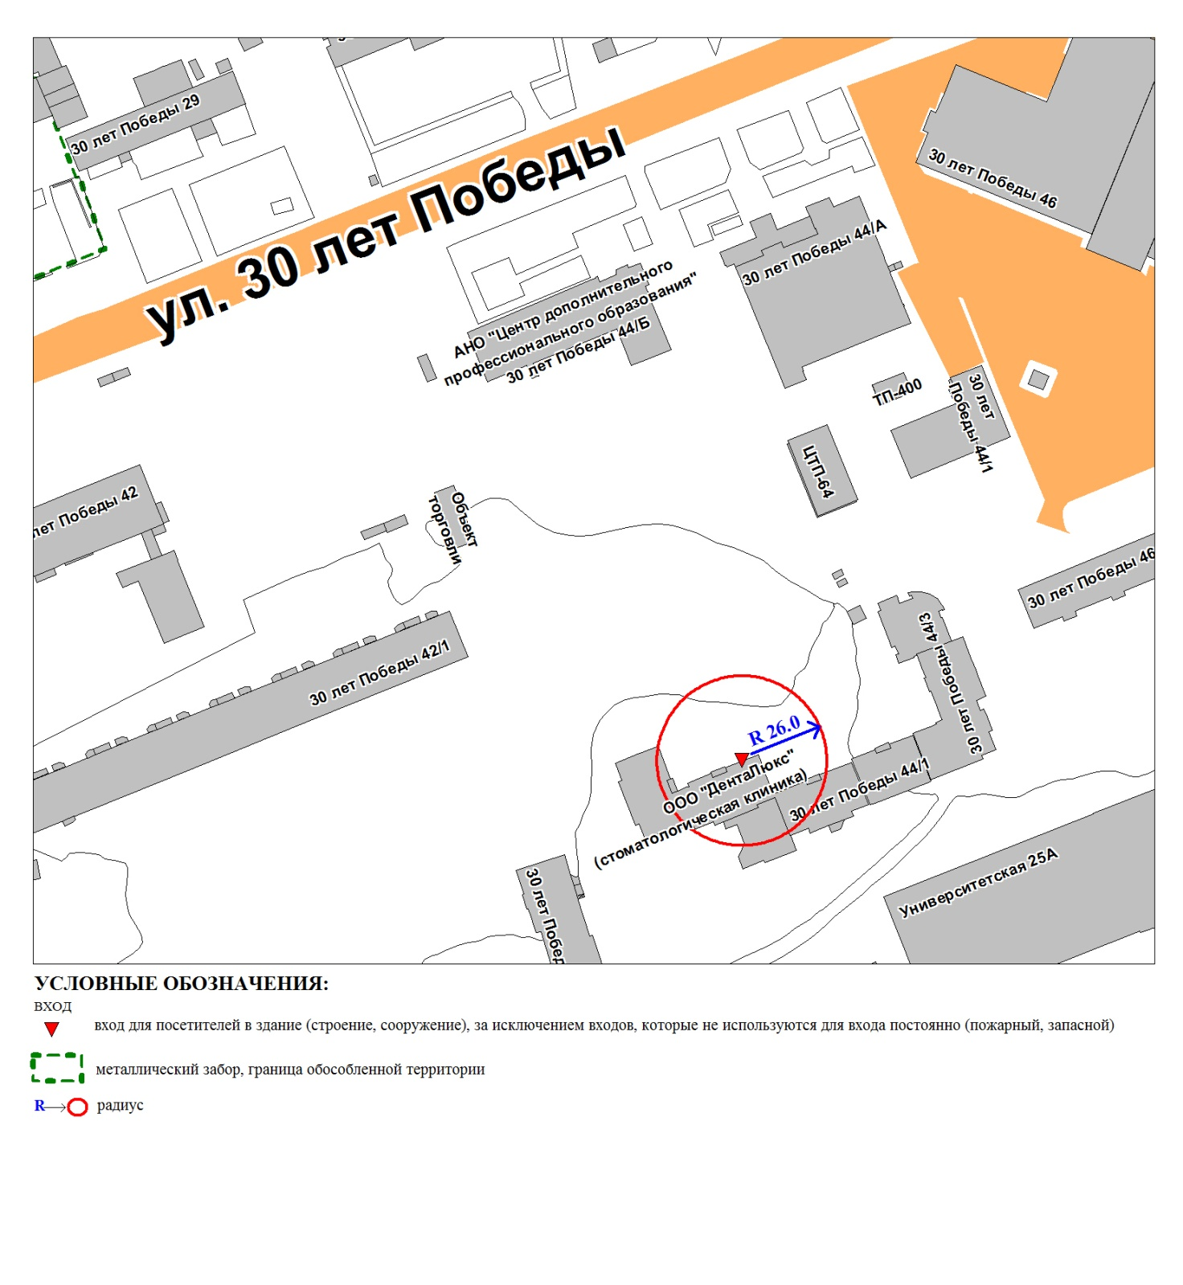

Приложение 8
к постановлению
Администрации города
от ____________ № _________

Схема
границ прилегающей территории к железнодорожному вокзалу,
улица Привокзальная, дом 23
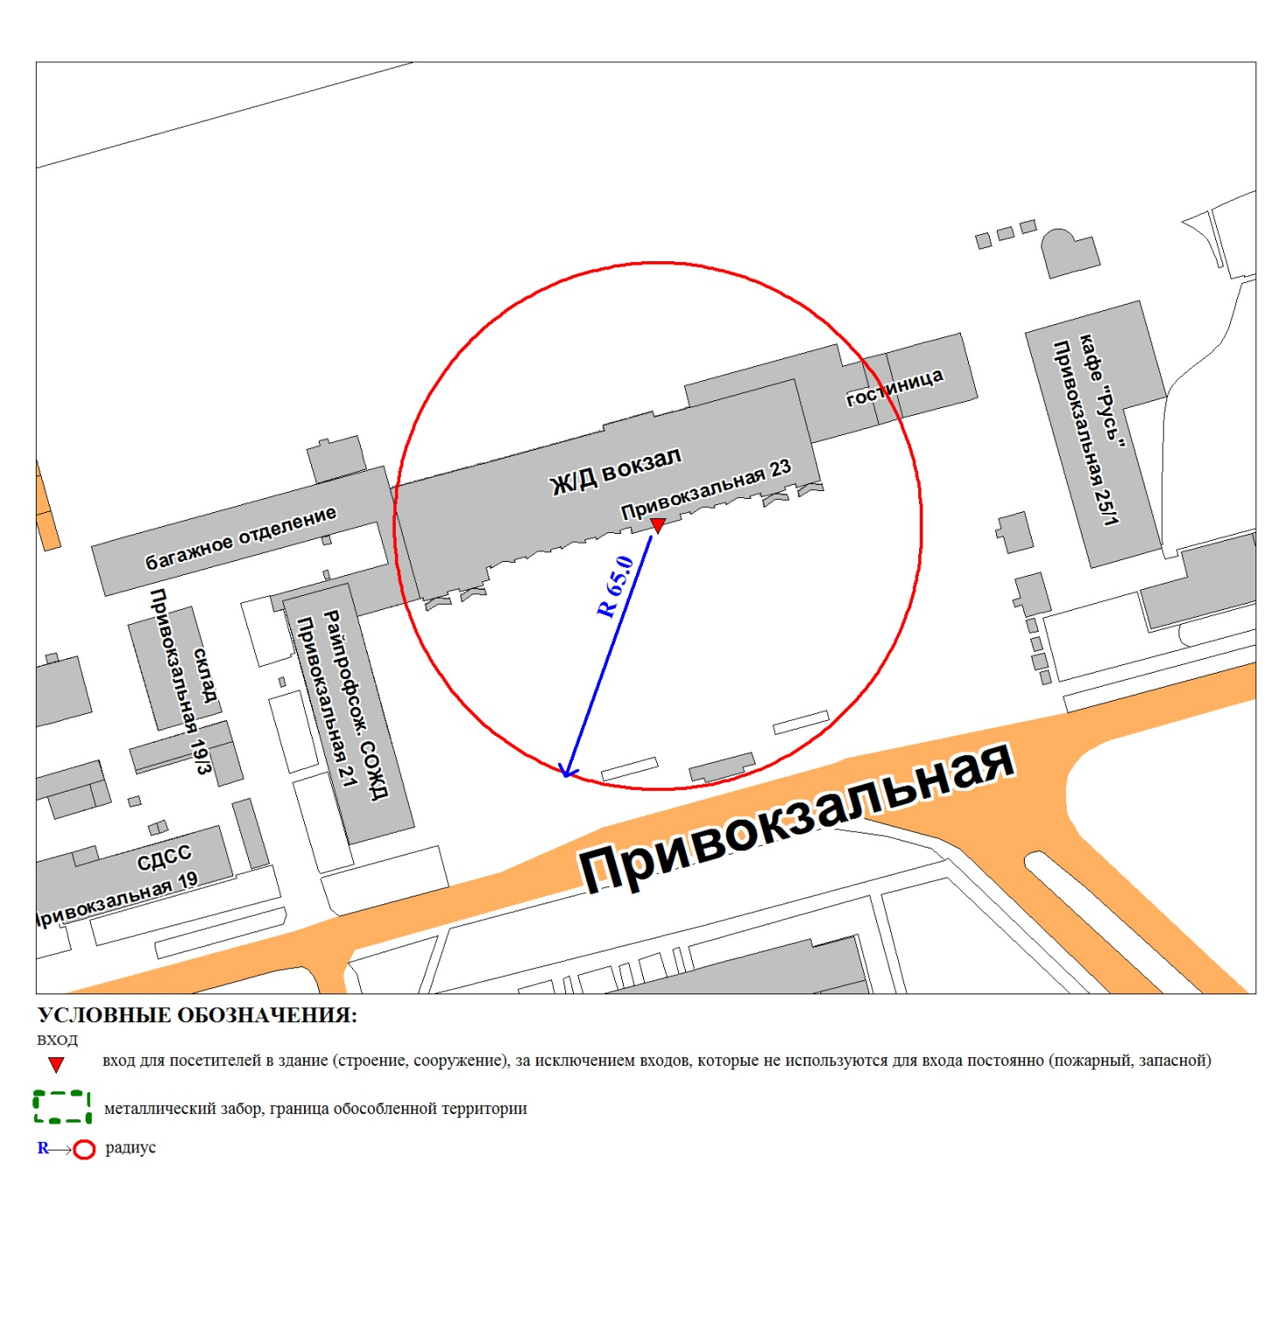

Приложение 9
к постановлению
Администрации города
от ____________ № _________

Схема
границ прилегающей территории к открытому акционерному обществу
«Авиакомпания «ЮТэйр» (медицинский кабинет),
проспект Комсомольский, дом 12

